单据整理方法

**※**粘贴单（到财务领取）作为底单

**1、车票**

不超过四张，可以全贴到一张粘贴单上（粘贴单中央，互不遮盖）；超过四张，按每个人的行程顺序粘贴，每页贴四张，贴完一个人，再贴下一个人的。粘贴单右下角需写上本页票据金额及票据张数。

**2、资产单、机票、幼儿管理费等小于粘贴单大小的票据**

总原则是右侧与粘贴单右边缘冲齐，在票据左侧背面抹一道胶水贴到粘贴单上。如果张数较多，可以一张靠上边缘，一张靠下边缘，依次错开粘贴，防止局部偏厚，每张粘贴单不超过八张。粘贴单右下角需写上本页票据金额及票据张数。

3、增值税普通发票类

可以把打款人相同的同一回事的**多张普通发票**，**逐张**处理后，**右侧冲齐**，粘贴到同一张粘贴单上。粘贴单右下角需写上本页发票金额及张数（刷卡小票不作数）。

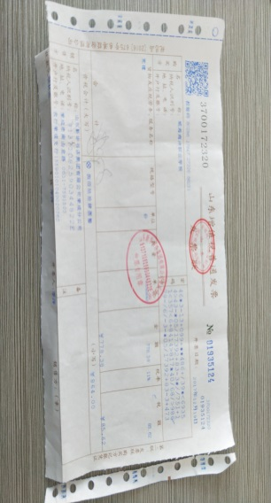

**步骤一** 右边孔边撕掉，下边沿发票下侧框线向里折，发票左下角剪掉一个缺口

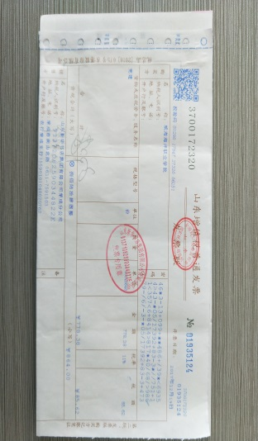

**步骤二** 与粘贴单右边缘对齐，在左侧背面抹一道胶水贴到粘贴单上

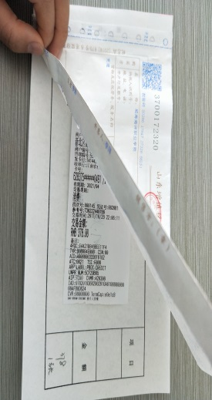

**步骤三** 刷卡小票附在发票底下。

1. A4纸类

纸张尽量双面打印，培训通知等文件只需把关键页（载有标题、时间日程、费用情况、落款盖章页）粘贴即可。

**步骤一**将A4纸横放（正面向上），上边及左边与粘贴单边缘对齐，将下侧超出部分向上翻折

**步骤二**将右侧超出部分向上翻折

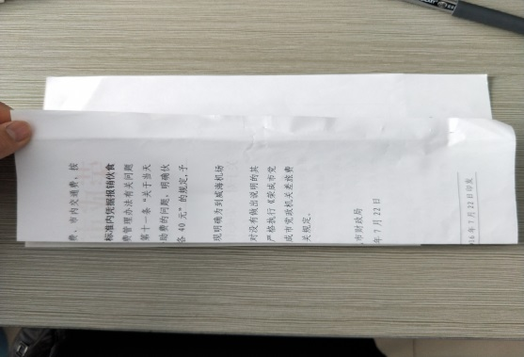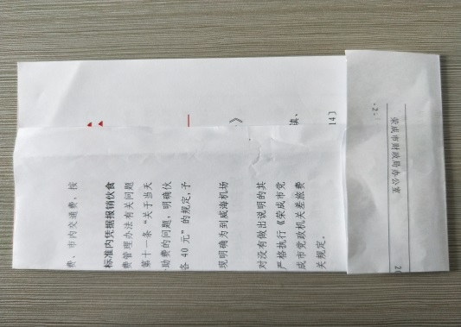

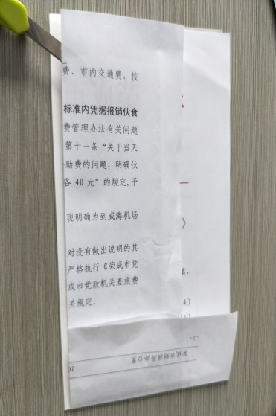

**步骤四**在**左侧背面**抹一道胶水粘贴到粘贴单上

**步骤三**然后在**左下方**用刀割开一个缺口（步骤三），将**缺口部分**向上翻折

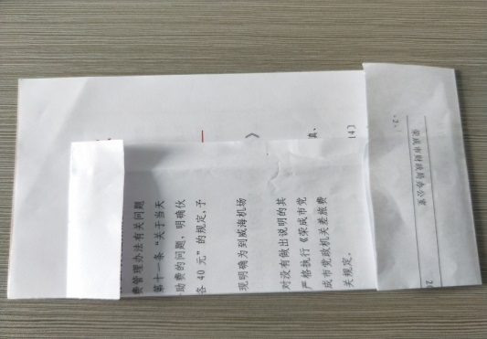

如果领导批示太靠边缘，左侧装订时容易遮盖，可灵活折叠，平整不超出粘贴范围即可。

所有A4纸张需**逐页折叠**后粘贴到同一张粘贴单上，**若有入库单，粘贴好后单独放置。**

**最终步骤：汇总粘贴**

**差旅报销**：将粘贴好上述几类单据按照“**车票（最上）→住宿票→培训等其他票→通知文件→出差审批单→行程单（最下）**”的顺序，全都左对齐后，把左侧边缘处全都粘贴一起**。每出差一次，整理一沓，不可多次出差混合粘贴。**

**其他**：将粘贴好的几类单据按照“**发票在上，明细及佐证材料在下**”的顺序，将左侧边缘粘贴到一起。